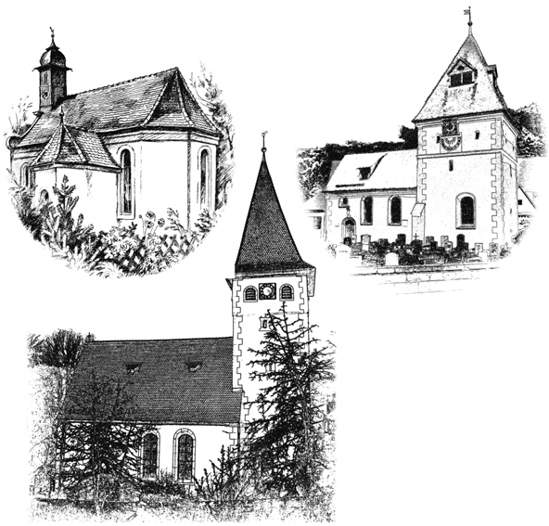Evangelischer Kirchenbote

der Kirchengemeinden
Artelshofen – Vorra – Alfalter

August bis Oktober 2025

Ich mache mir eigentlich immer zu viele Gedanken. Vielleicht kennen Sie das auch: Wie geht es zukünftig mit unserer Gemeinde, mit meiner Kirche und meiner Arbeit weiter? Werde ich gesund bleiben? Was wird weltpolitisch noch alles passieren und welche Folgen wird das auch auf unser Leben hier haben? Wann kommen gute Nachrichten? Das sind nur einige Fragen, die ich mir regelmäßig stelle.

Und wenn es den ganzen Tag trübe ist oder lähmende Hitze herrscht, verregnet, kalt, schwül oder mitten in der Nacht, wenn ich aufwache, sind diese Fragen wieder da und bedrängen mich. So als ob sie geradezu darauf warteten, sich mir dann in den Weg zu stellen - wenn meine Widerstandskräfte sowieso geringer sind und die Haut dünn und angegriffen.

Viele dieser Sorgen oder Fragen sind auch glaubensbedingt. Denn vor allem als Jugendlicher habe ich einen Glauben erfahren, der dazu neigte, moralisch zu drohen, und bei dem das Thema Sünde eine besondere Rolle spielte. Selbst Kleinigkeiten bekamen plötzlich ein Ewigkeitsgewicht und jeder kleinste sündige Gedanke konnte mich angeblich von Gott trennen. Dabei ist doch der Sinn des Glaubens, uns die Angst zu nehmen - und sie nicht zu schüren.

„Fürchte dich nicht!" Das sagen die Engel am Tag der Geburt von Jesus zu den Hirten. Und das sagt der auferstandene Jesus zu den verängstigten Jüngern am Ostermorgen. Nur zwei Beispiele einer immer wiederkehrenden Botschaft, wenn Gott bzw. Jesus den Menschen begegnet!

Ja, das Leben ist oft zum Fürchten! Dazu braucht es nicht auch noch eine drohende Verkündigung! Darum sagt Jesus nicht nur den Jüngerinnen und Jüngern damals: „Fürchte dich nicht!" Er sagt es auch uns: den Sorgenvollen, den Angstgetriebenen, den Zweifelnden, den Friedlosen. Er sagt es dir und mir! Lass dir nicht drohen! Lass in deinem Glauben nicht die Kräfte Überhand gewinnen, die dich schlecht machen, die deine eigenen Ängste noch dadurch steigern, dass sie dir zusätzlich auch noch einreden wollen, dass gottlose, gottfeindliche, ja geradezu teuflische Mächte es besonders auf dich abgesehen haben! Das ist, glaube mir, schlicht Unfug! Stattdessen darfst du dich bei Jesus geborgen wissen, wenn er liebevoll seinen Arm um dich legt und sagt: Fürchte dich nicht! Ich bin bei dir!

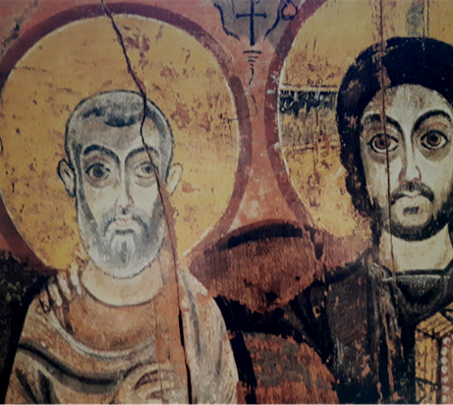

Viele Grüße
Ihr Vertretungspfarrer Christian Simon
Gottesdienste der drei Kirchengemeinden

03. August 2025, 7. Sonntag nach Trinitatis
Alfalter: 8.30 Uhr Gottesdienst (Fr. Bodendörfer)
Vorra: 9.30 Uhr Gottesdienst (Fr. Bodendörfer)

10. August 2025, 8. Sonntag nach Trinitatis
Artelshofen: 9.30 Uhr Gottesdienst (Diakon Brückner)

17. August 2025, 9. Sonntag nach Trinitatis
Alfalter: 8.30 Uhr Gottesdienst (Fr. Kellner)
Vorra: 9.30 Uhr Gottesdienst (Fr. Kellner)

24. August 2025, 10. Sonntag nach Trinitatis
Artelshofen: 9.30 Uhr Gottesdienst (Diakon Brückner)

31. August 2025, 11. Sonntag nach Trinitatis
Alfalter: 8.30 Uhr Gottesdienst (Pfr. Loos)
Vorra: 9.30 Uhr Gottesdienst (Pfr. Loos)

07. September 2025, 12. Sonntag nach Trinitatis
ab 9.00 Uhr Gottesdienst auf unserem YouTube Kanal

14. September 2025, 13. Sonntag nach Trinitatis
Alfalter: 8.30 Uhr Gottesdienst (Diakon Brückner)
Artelshofen: 9.30 Uhr Gottesdienst (Diakon Brückner)

21. September 2025, 14. Sonntag nach Trinitatis
Vorra: 9.30 Uhr Missionsgottesdienst (Fr. Deinzer)

28. September 2025, 15. Sonntag nach Trinitatis
Alfalter: 8.30 Uhr Gottesdienst (Dr. List)

5. Oktober 2025, Erntedankfest
Vorra: 9.30 Uhr Erntedankfest-Gottesdienst mit Abendmahl (Pfr. Scharrer)
Artelshofen: 10.00 Uhr Erntedankfest-Gottesdienst mit Abendmahl (Pfr. P. Loos), glz. KiGo

12. Oktober 2025, 17. Sonntag nach Trinitatis
Alfalter: 9.30 Uhr Erntedankfest-Gottesdienst mit Abendmahl (Fr. Sperber)

19. Oktober 2025, 18. Sonntag nach Trinitatis
Artelshofen: 9.30 Uhr Gottesdienst (Diakon Brückner)

26. Oktober 2025, 19. Sonntag nach Trinitatis
Alfalter: 8.30 Uhr Gottesdienst (Fr. Kellner)
Vorra: 9.30 Uhr Gottesdienst (Fr. Kellner)

Termine und Sonstiges .

Standfestigkeitsprüfung
Am Samstag, 6. September wird in Vorra die jährliche Standfestigkeits-Prüfung von Grabsteinen auf dem Friedhof durchgeführt. In Alfalter und Artelshofen stand noch kein Termin fest und wird rechtzeitig bekannt gegeben.

Seniorennachmittag/Gemeindekaffee
Am Dienstag, den 09. Sept. laden wir wieder herzlich um 14:00 Uhr zu einem gemütlichen Nachmittag mit Kaffee und Kuchen im Feuerwehrhaus in Artelshofen ein. Bei schönem Wetter evtl. auch draußen.

Missionsgottesdienst in Vorra
Der traditionelle Missionsgottesdienst findet am 21. September um 9.30 Uhr in Vorra statt. Gestaltet wird er von der Missionsbeauftragten im Dekanat, Elfriede Deinzer, samt Team.

Stiftungsfest
In diesem Jahr haben wir uns, auch in Absprache mit Herrn Kienberger, entschieden, das Stiftungsfest in Artelshofen aus Termingründen und zu Gunsten von kleineren Renovierungsarbeiten und Erhaltungsmaßnahmen an der Kirche ausfallen zu lassen. Dennoch denken wir natürlich gerade zu diesem Zeitraum mit Dankbarkeit an unseren verstorbenen Patron Herrn Heinrich Bischoff und an alles was er für uns möglich gemacht hat. (Aktuelle Chroniken sind noch im Pfarramt zu erwerben)

Unsere Konfirmanden und Konfirmandinnen
In diesem Jahr dürfen wir 13 Konfirmand/innen in unserer Gemeinde begrüßen. Wir freuen uns, dass sie sich in ihrem „Konfijahr“ in die Arbeit in unserer Kirchengemeinde auf verschiedenste Weise durch „Praktika“ einbringen werden. Dadurch möchten wir ihnen ermöglichen mitzuerleben, welch vielfältige Aufgaben in einer Kirchengemeinde anfallen und gleichzeitig soll es dadurch den Kirchengemeindemitgliedern ermöglicht werden „ihre Konfis“ kennenzulernen. Die Konfirmanden übernehmen Lesungen oder mesnern zusammen mit unseren Küstern Gottesdienste. Sie gestalten die Kinderkirchweih, die Familienweihnacht oder das Kinderoster-fest mit, teilen den Kirchenboten mit aus oder werden die Erntegaben in unseren Dörfern einsammeln.
Wir freuen uns auf ein tolles gegenseitiges Kennenlernen, wünschen den Konfis ein schönes und gesegnetes Jahr!

Erntedankfest und Einsammeln der Erntegaben.
Die Gottesdienste in Vorra (5.10.), Artelshofen (5.10.) und Alfalter (12.10.) sind alle drei dieses Jahr traditionelle Abendmahls-Gottesdienste. In Artelshofen wird gleichzeitig im Kindergottesdienst das Erntedankfest gefeiert.
Wir freuen uns, dass in diesem Jahr ein Teil der Erntegaben wieder von Konfirmanden eingesammelt werden kann. Im Rahmen eines Praktikums haben sich einige der Konfirmanden dazu bereit erklärt, diese Aufgabe zu übernehmen. Eine gute Gelegenheit sich gegenseitig kennenzulernen.

Geplante Sammeltermine:
Samstag, 4. Oktober: Enzendorf, ca. 9:30 Uhr bis 10:30 Uhr, Artelshofen, ca. 11:00 Uhr bis 12:30 Uhr und
Vorra, ca. 9:30 Uhr bis 11:30 Uhr.
Samstag 11. Oktober: Düsselbach, ca. 9:30 Uhr bis 10:30 Uhr und Alfalter, ca. 11:00 Uhr bis 12:30 Uhr.

Sollten die Gaben in diesem Zeitrahmen nicht abgeholt werden können, bitten wir Sie, sie in gewohnter Weise bis ca. 13:00 Uhr in der Kirche vorbeizubringen Vielen Dank für Ihr Verständnis und Danke auch an die Konfirmanden, die sich bereit erklärt haben, sich mit dieser Arbeit in ihrer Gemeinde einzubringen. Nach den Gottesdiensten holt die „Tafel“ aus Hersbruck die Spenden ab und gibt sie an Bedürftige weiter.

Gruppen und Kreise .

Frauenkreis
Die nächsten Termine werden im Schaukasten an der Kirche in Vorra bekannt gegeben. Weitere Infos erhalten Sie bei Christa Häusler unter Tel.: 8013.

Posaunenchöre
Der Posaunenchor von Artelshofen-Alfalter probt montags um 20⁰⁰ Uhr im Alten Schulhaus in Artelshofen, der Posaunenchor Vorra montags um 20⁰⁰ Uhr im Alten Kindergarten in Vorra. Ab Mitte Juli bis Mitte September ist Sommerpause.

Krabbelgruppe
Die Krabbelgruppe für alle Kinder bis Kindergartenalter trifft sich dienstags um 9.30 Uhr im Pfarrhaus Vorra.

Jugendgruppe „Juppe“
Die Jugendgruppe unter Leitung von Nils Löwner und Niklas Walter trifft sich außerhalb der Ferien jeden Dienstag um 17 Uhr im Alten Schulhaus in Artelshofen.

Herausgeber: Auflage: 750

Ev.-Luth. Pfarramt Artelshofen - Vorra - Alfalter
Schulanger 2, 91247 Vorra, Tel. 09152/8136
Öffnungszeiten Pfarramt: Di. 9.30-14 Uhr
Pfarrer Christian Simon
Bankverbindung: Dekanat Altdorf, IBAN: DE77 5206 0410 0301 5010 03, Wichtig: Bitte Kirchengemeinde angeben
Redaktionsschluss des nächsten Kirchenboten: 14.10.25.
Der Kirchenbote ist kostenlos.

